Санкт-Петербургский Государственный Электротехнический Университет "ЛЭТИ"

кафедра физики

Задание №1 по дисциплине

"Физические основы информационных технологий"

Название: Искривление луча в оптическом канале

|  |  |
| --- | --- |
| Фамилия И.О.: | Насонов Я.К. |
| группа: | 1303 |
| Преподаватель: | Альтмарк А.М. |
| Итоговый балл: |  |
|  |  |

Крайний срок сдачи: 22.10.23

Санкт-Петербург 2023

Условие задания

Найти длину траектории светового луча *S* в прямолинейном дисперсионном оптоволоконном канале, Рис.1, c показателем преломления n1. Оптоволокно окружено средой с показателем преломления n2. Функцию распределения показателя преломления n1(y, ω) можно представить как:

$n_{1}\left(y,ω\right)=f_{1}\left(y\right)\left(1-{\left(\frac{\left(0.35*{10}^{14}\right)}{ω}\right)}^{2}\right)$,

где y – поперечная координата, ω – циклическая частота светового луча.

Функцию $f_{1}\left(y\right)$, функцию Zf(y), описывающую координату z выходного торца волновода, начальный угол ввода луча α в волновод, координату ввода луча в волновод *y*=y0, радиус канала R можно взять в файле FOIT_IDZ1.xlsx. Все геометрические размеры даются в безразмерных координатах.

Необходимо построить график траектории луча, а также записать ответ *S* в текстовый файл IDZ1\IDZ1.txt. Помимо текстового файла IDZ1.txt в папке IDZ1 должен находиться Word-файл (Pdf-файл) с отчетом, а также файл с кодом (Python, Mathcad, Mathematica). Для лучшего понимания отчетности смотрите папку “Пример организации яндекс-папки студентов”.

Пример содержания файла IDZ1.txt:

4.53258

n2

Y

R

Zf(y)

y0

n1

Z

α

0

n2

-R

n2

Рисунок.1

 Исходные данные

|  |  |  |  |  |  |  |  |
| --- | --- | --- | --- | --- | --- | --- | --- |
| Вар | R | n2 | f1(y) | Zf(y) | *10^14 рад/с. | y0 | , град. |
| 8 | 0.8 | 1 | 1.3 - 0.12*cos(3y) | 18 + 3 * sin[17.951958020513104*y] | 3 | -0.3 | -20 |

Основные теоретические положения

*Преломление света* — явление, при котором луч света, переходя из одной среды в другую, изменяет направление на границе этих сред. Преломление света происходит по следующему закону:  
Падающий и преломленный лучи и перпендикуляр, проведенный к границе раздела двух сред в точке падения луча, лежат в одной плоскости. Отношение синуса угла падения к синусу угла преломления есть величина постоянная для двух сред:

$$\frac{sin\left(α\right)}{sin\left(β\right)}=n_{21}$$

где $n_{21}$- относительный показатель преломления второй среды относительно первой

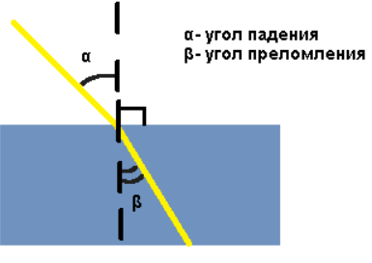*Рис. 1 — иллюстрация преломления света*

2

1

## Структура оптического волокна

*Оптическое волокно (оптоволокно)* – это волновод с круглым поперечным сечением очень малого диаметра, по которому передается электромагнитное излучение оптического диапазона:

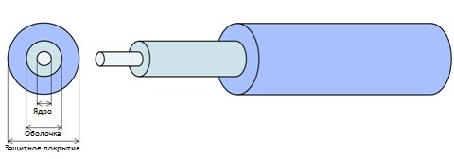*Рис. 2 — Строение оптоволокна*

Свет распространяется по оптоволокну благодаря явлению полного внутреннего отражения. Показатель преломления сердцевины всегда немного больше, чем показатель преломления оптической оболочки, поэтому световые волны, распространяющиеся в сердцевине под углом, не превышающим некоторое критическое значение, претерпевают полное внутреннее отражение от оптической оболочки (рис. 3). Это следует из закона преломления. Путем многократных переотражений от оболочки эти волны распространяются по оптическому волокну.

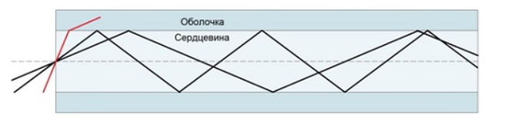Рис. 3 — Полное внутреннее отображение в оптоволокне

**ПРИЛОЖЕНИЕ A.**

**ИСХОДНЫЙ КОД ПРОГРАММЫ.**

import matplotlib  
import numpy as np  
import matplotlib.pyplot as plt

matplotlib.use('TkAgg')  
  
  
class OpticalFiber:  
 def __init__(self, R, N2, OMEGA, Y0, ALPHA, HOP=0.1):  
 self.R = R  
 self.N2 = N2  
 self.OMEGA = OMEGA  
 self.Y0 = Y0  
 self.ALPHA = ALPHA  
 self.HOP = HOP  
  
 self.currentY = self.Y0  
 self.currentZ = 0  
 self.currentSin, self.direction = self.getStartSin()  
 self.currentN = self.f1(self.currentY)  
 self.totalLength = 0  
  
 self.pointsByY = []  
 self.pointsByZ = []  
  
 def f1(self, y):  
 return 1.3 - 0.12 * np.cos(3 * y)  
  
 def getStartSin(self):  
 n1_0 = self.f1(self.Y0)  
 sinBeta = np.sin(np.pi / 2 - abs(self.ALPHA) * self.N2 / n1_0)  
 return sinBeta, np.sign(self.ALPHA)  
  
 def makeStep(self):  
 newY = self.currentY + np.sqrt(1 - self.currentSin ** 2) * self.HOP * self.direction  
 newZ = self.currentZ + np.abs(self.currentSin) * self.HOP  
 newN = self.f1(newY) if self.R >= abs(newY) else self.N2  
 newSin = (self.currentSin * self.currentN) / newN  
  
 self.totalLength += self.HOP  
 self.currentY = newY  
 self.currentZ = newZ  
  
 if abs(newSin) >= 1:  
 self.direction *= -1  
 return  
  
 self.currentN = newN  
 self.currentSin = newSin  
  
 def start(self):  
 while self.currentZ < self.zf(self.currentY):  
 self.pointsByY.append(self.currentY)  
 self.pointsByZ.append(self.currentZ)  
 self.makeStep()  
  
 resultLength = self.totalLength  
 with open('main5.txt', 'w') as f:  
 f.write(f'{resultLength}')  
  
 t1 = np.arange(-self.R, self.R, 0.001)  
 fig, ax = plt.subplots(figsize=(5, 2.5))  
 plt.subplots_adjust(top=0.5)  
 ax.plot(self.pointsByZ, self.pointsByY, 'r', self.zf(t1), t1, 'b', [0, 22], [self.R, self.R], 'b', [0, 22],  
 [-self.R, -self.R], 'b')  
 plt.savefig('IDZ1.png', dpi=100)  
 plt.show()  
  
 def zf(self, y):  
 return 18 + 3 * np.sin(17.951958020513104 * y)  
  
  
def main():  
 R = 0.8  
 N2 = 1  
 OMEGA = 3 * 10 ** 14  
 Y0 = -0.3  
 ALPHA = np.deg2rad(-20)  
 HOP = 0.01  
  
 fiber = OpticalFiber(R, N2, OMEGA, Y0, ALPHA, HOP)  
 fiber.start()  
  
  
if __name__ == '__main__':  
 main()